# Osvrt na predavanje Kodiranje Sivoće piksela

*UVOD*

U prošlom predavanju imali smo priliku saznati nešto više o rezoluciji i veličini piksela, a sukladno tomu danas smo slušali predavanje o definiranju ispune piksela.

Primjer: Ako primijenimo za kodiranje sivoće piksela **1 BIT** koji može biti **1** ili **0.** Tada smo proizveli **2** moguće **kombinacije.** Iz čega slijedi da možemo imati **2 SIVE RAZINE**; bijeli piksel (0% zacrnjenja) ili crni piksel (100% -II-).

No one ne moraju izgledati tako; možemo staviti i da je jedan piksel 15% zacrnjen, a drugi 50%. Zato postoji STANDARD SIVOĆE koji kaže da mora postojati granica bijele 0% (nema sivoće) i druga granica sa 100% zacrnjenja.

Ako pak programiramo sa **2** bitadobit ćemo **4** kombinacije(00,01,10,11) tj **4** sive razine (bijelo, 33% zacrnjenja, 66% z; crno)

Sa **3** bita dobit ćemo **23** kombinacija (000,001, 010, 011, 100, 101, 110, 111) odnosno **23**sivih razina.

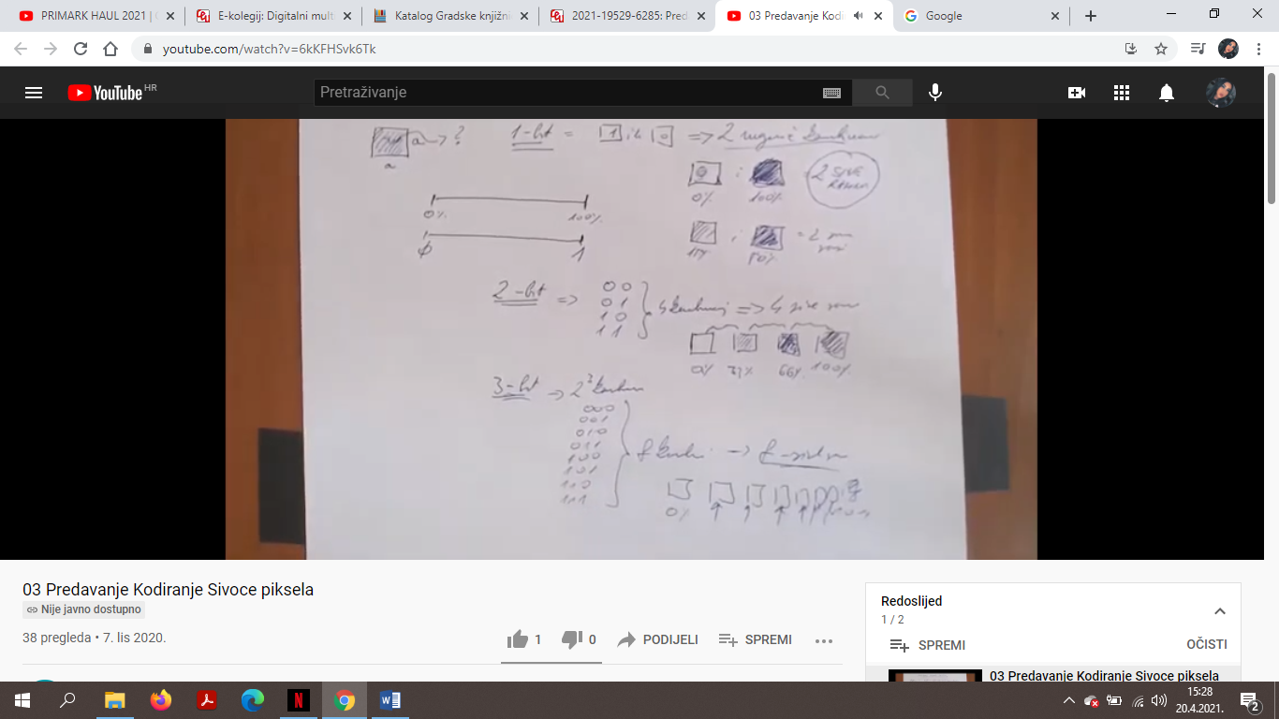

Kombinacije sa 1, 2 i 3 bita.

*PHOTOSHOP*

Stvaramo sliku sa 256 x 20 piksela, rezolucije 1 ppt.

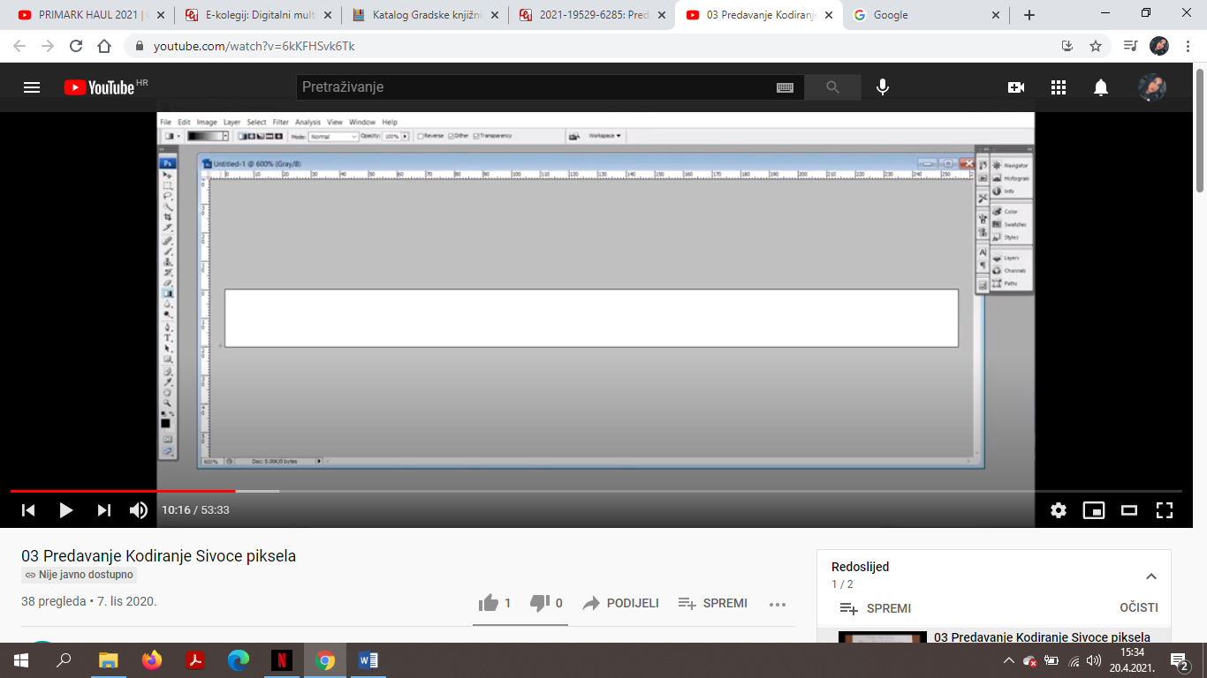

Nakon toga smo napravili gradaciju pomoću **GRADIENT TOOL.** Radi se o **8** bitnom zapisu piksela.

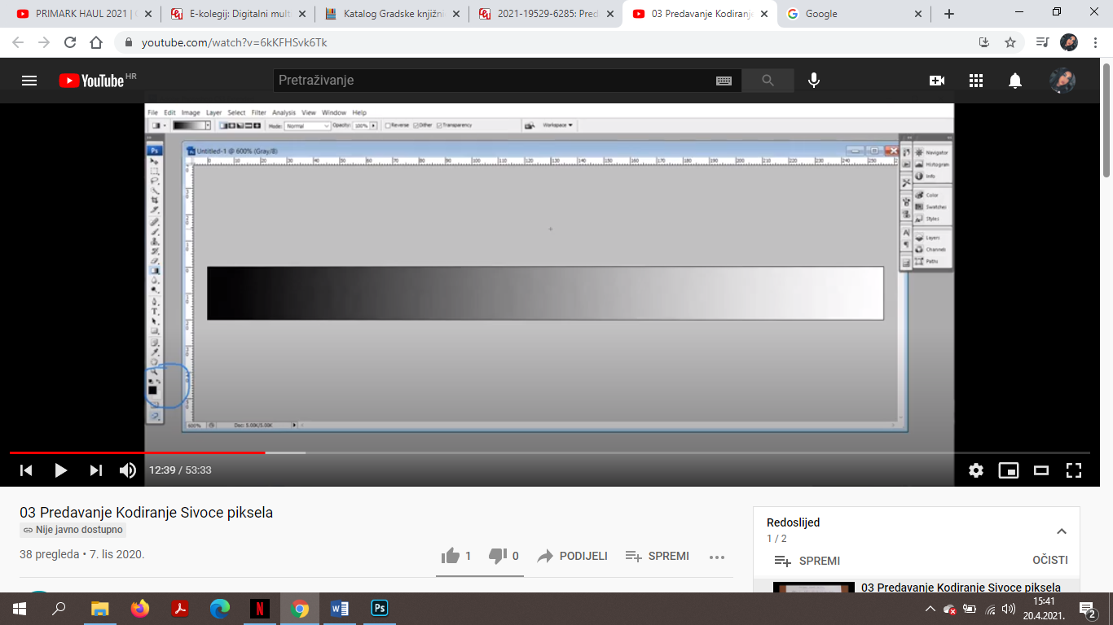

Kako bismo demonstriralili moguće sive razine sa različitim brojem bita poslužit ćemo se alatom **POSTERIZE.**

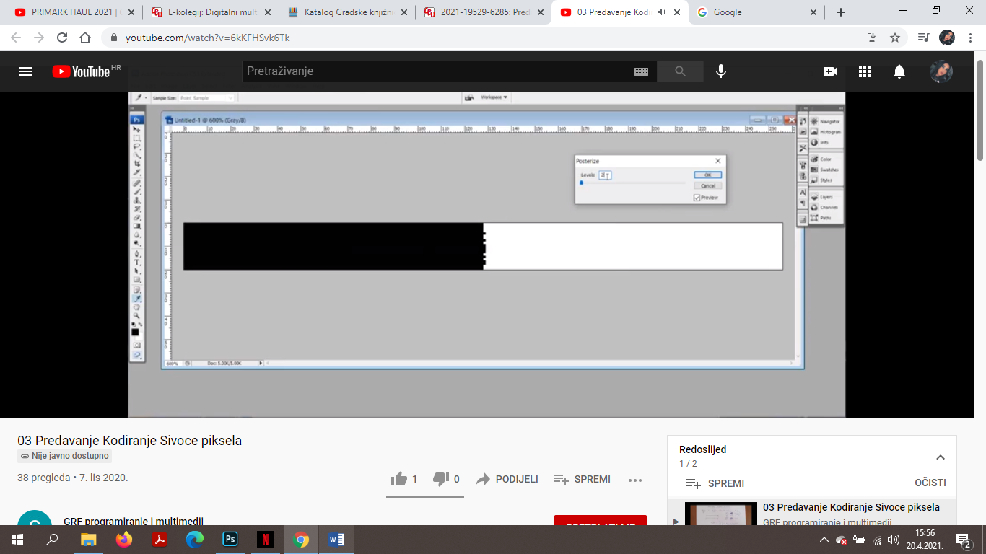 *2 razine sivoće*

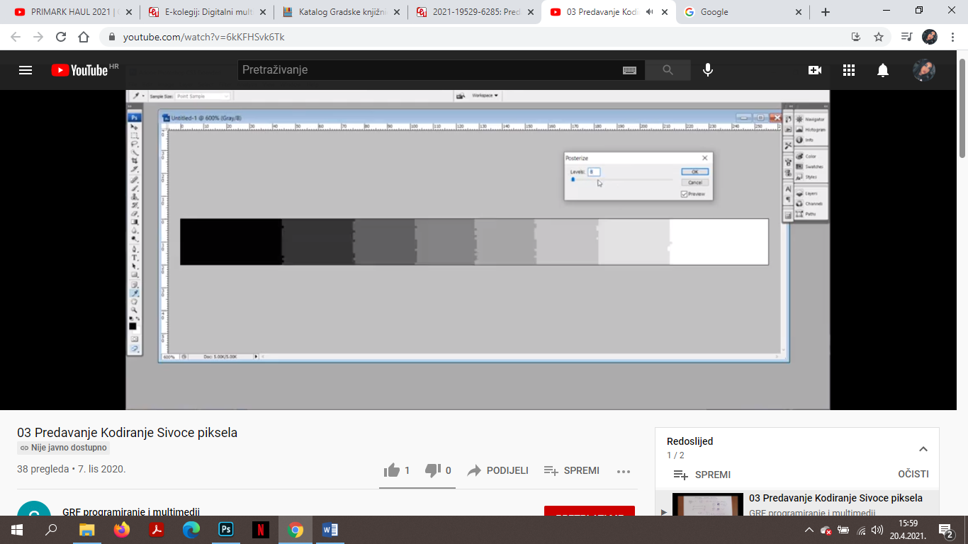 *8 razina sivoće*

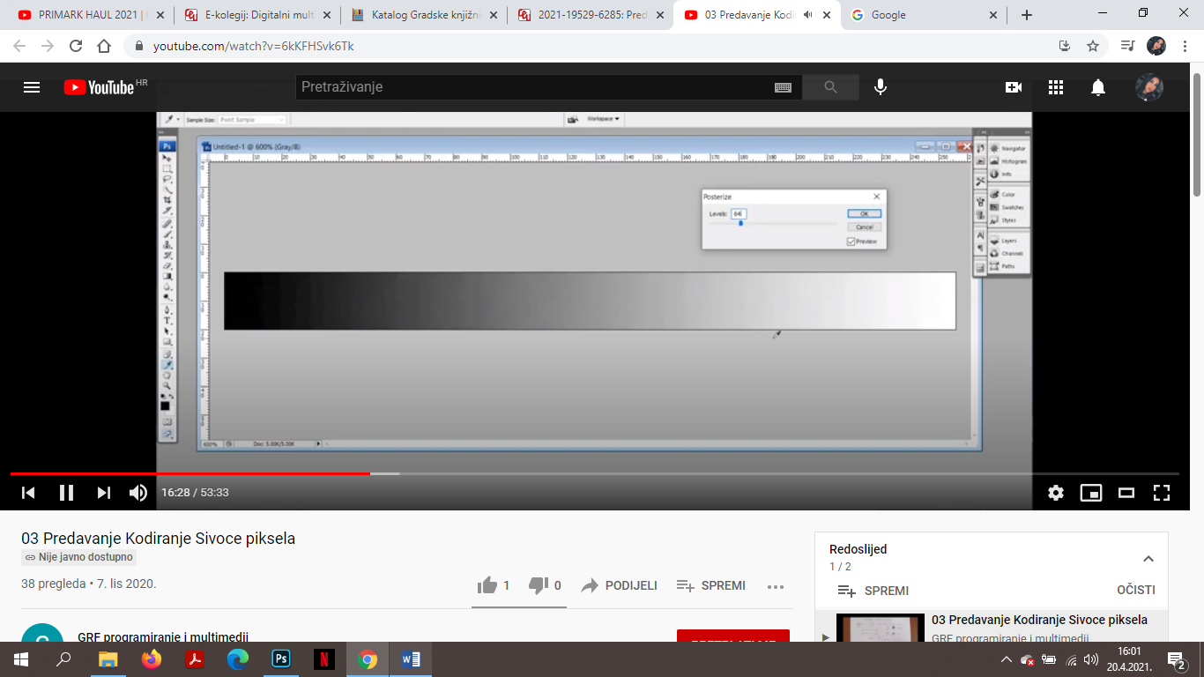 *64 razina sivoće…*

Nadalje koliko povećavamo sive razine tako je ljudskom oko teže raspoznati gradaciju sivoće. No, pitanje je koliko je sivih razina potrebno da čovjek više uopće ne raspoznaje gradaciju? Poznato je da prosječan čovjek može raspoznati **150 sivih razina**.

*Posterizacija na slici sa 1,3,28 bita (počevši od lijeva)*

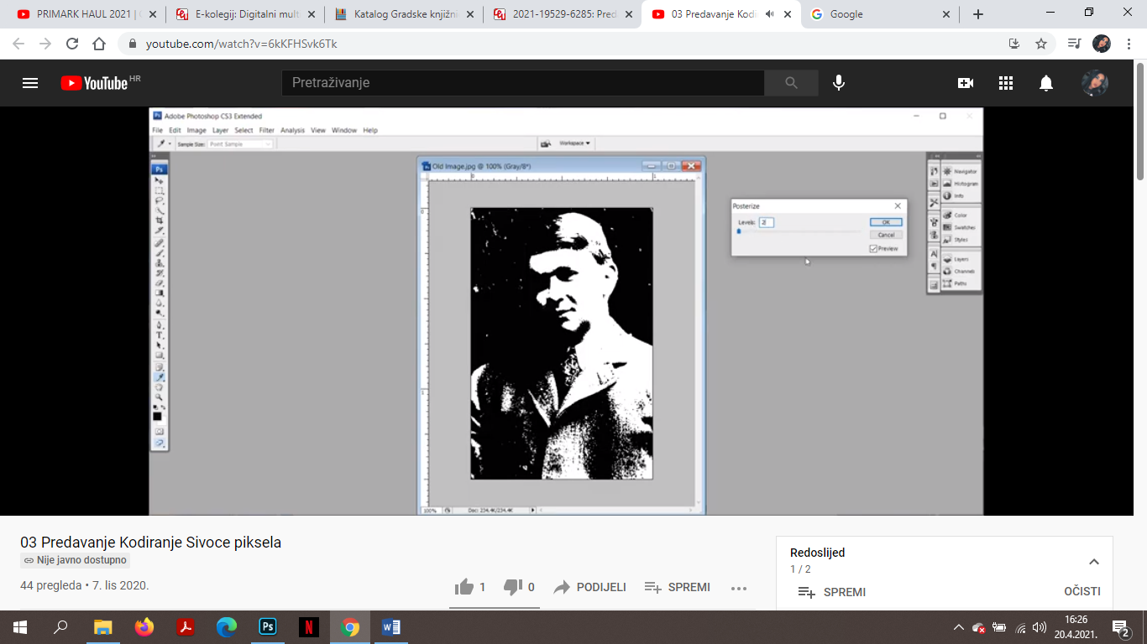 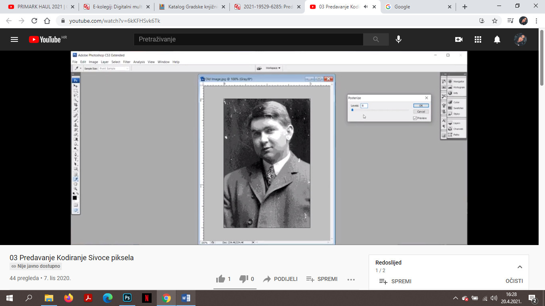 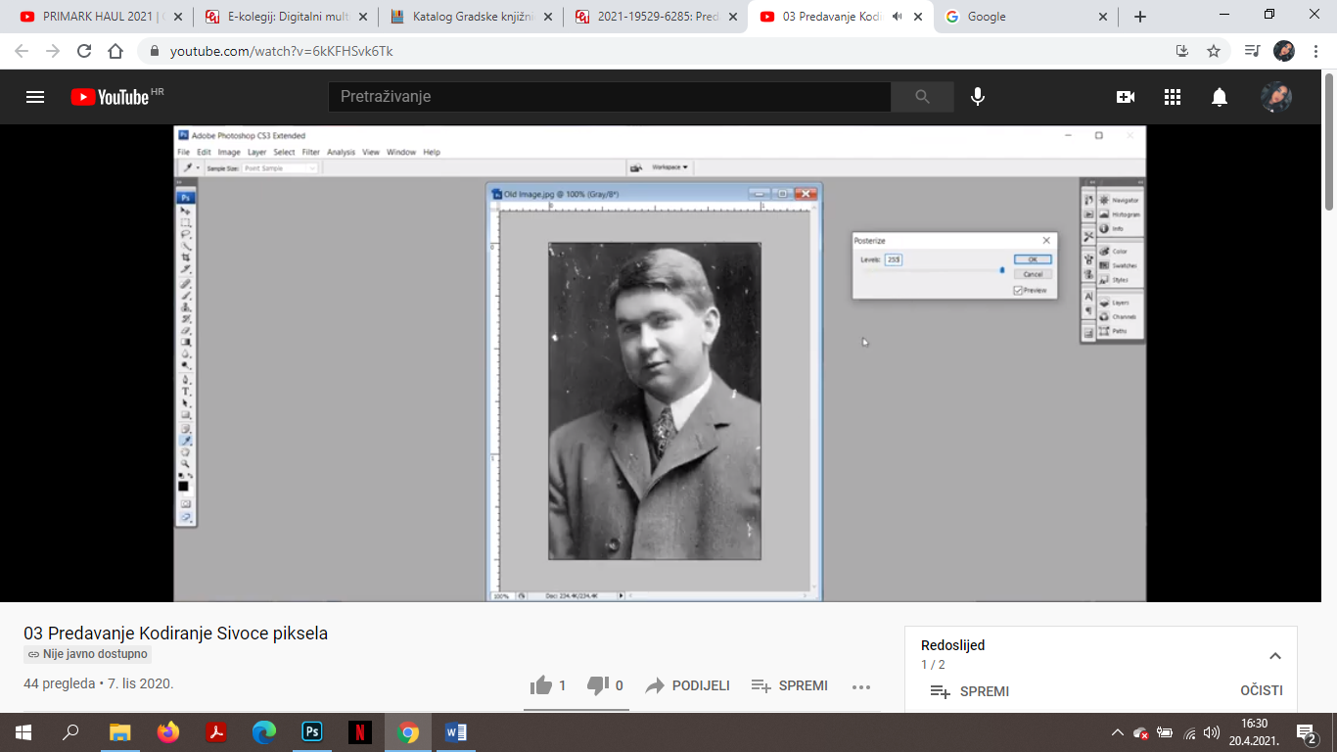

*Kako pravilno očitavamo koje je sive razine određeni piksel?*

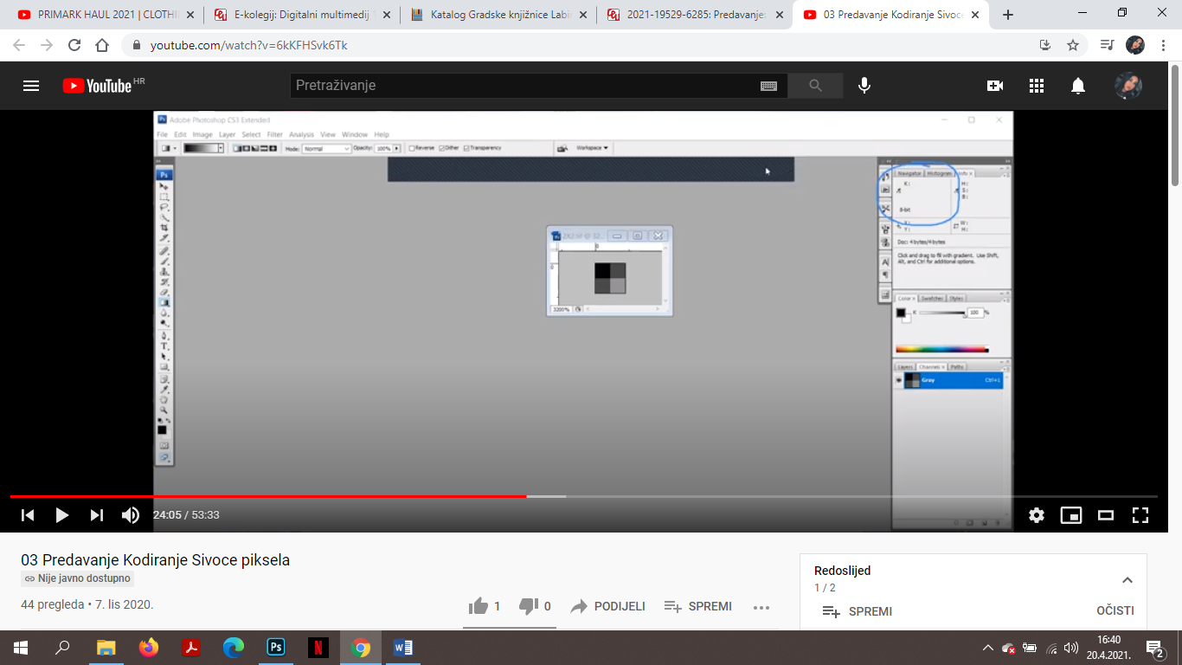

Najprije smo u Photoshopu otvorili sliku 2 x 2 pikela (8-bita). Potom uzimamo digitalnu pipetu (**EYEDROPPER TOOL**) pomoću koje možemo pročitati koliko je to % zacrnjenja.

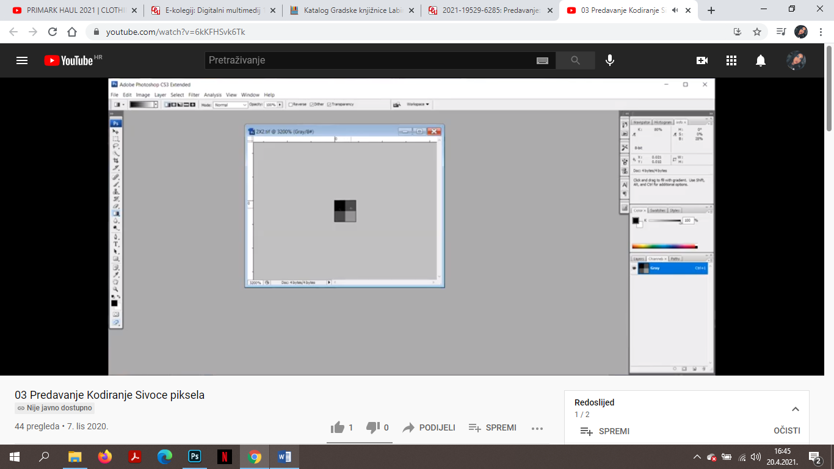

**VELIČINA UZORKA (SAMPLE SIZE)** omogućava nam podešavanje modova rada pipete.

Momentalno je veličina uzorka 1 piksel. Mi smo podesili očitanje 3 x 3 i dobili smo slijedeće:

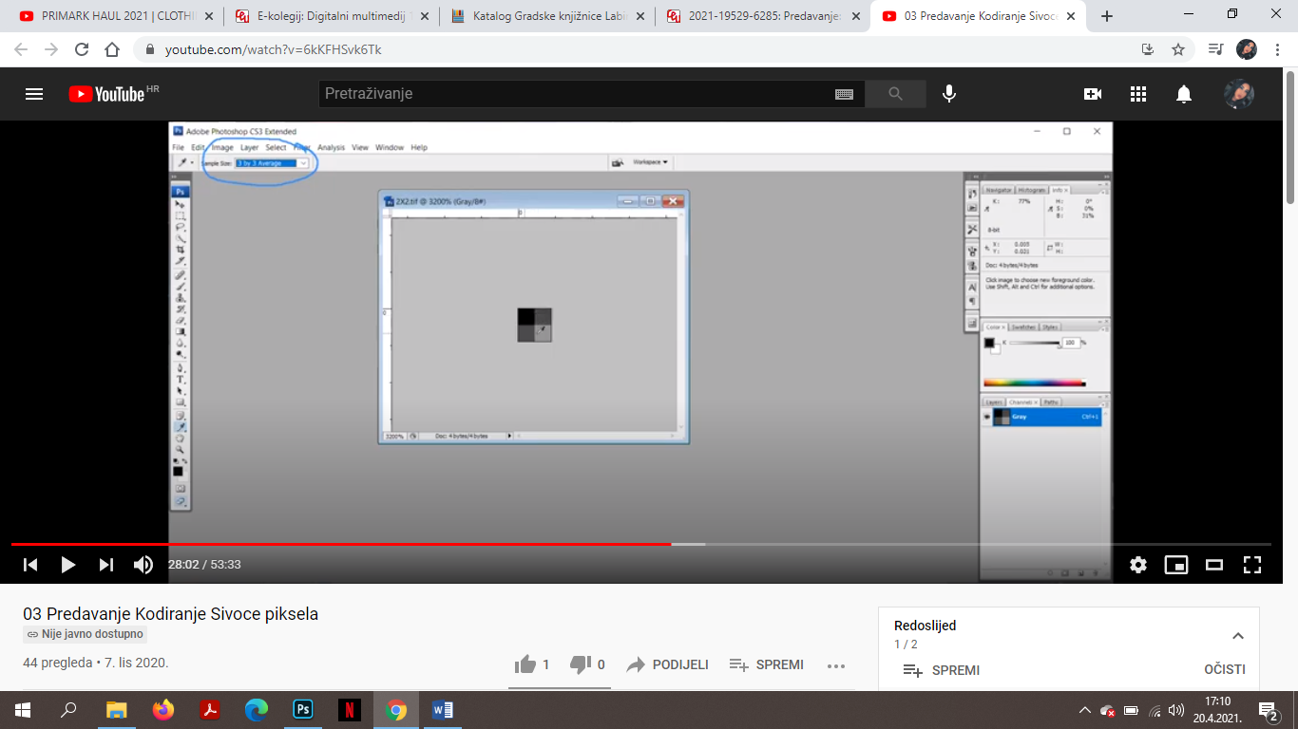

Očitanje sivoće je svugdje bilo 77%. Nadalje ako radimo u modu rada 101 x 101 očitanje će biti ponovno 77%. Ponovno smo i na slici (portret čovjeka) mogli vidjeti kako sve te postavke prikazuju očitanje sivoće.

Očitanje na slici 4x4 bita

Sliku moramo najprije **RESEMPLIRATI** na 2x2 (sličica desno).

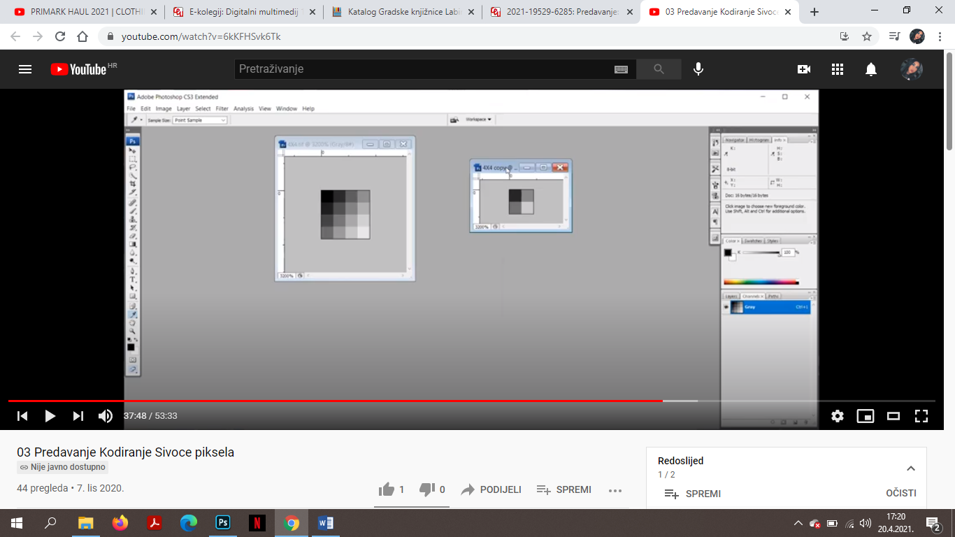

Pipetom potom prolazimo po slikama. Originalna slika, njoj gornji lijevi kvadratić ima 100% zacrnjenje, a gornji desni 53%. Nakon resempliranja 90% i 55%. Do ovog je došlo zbog korištenja algoritma **Bicubic (best for smooth gradients).**

Resempliranjem su 4 piksela prosječena i pretvorena u 1 piksel.

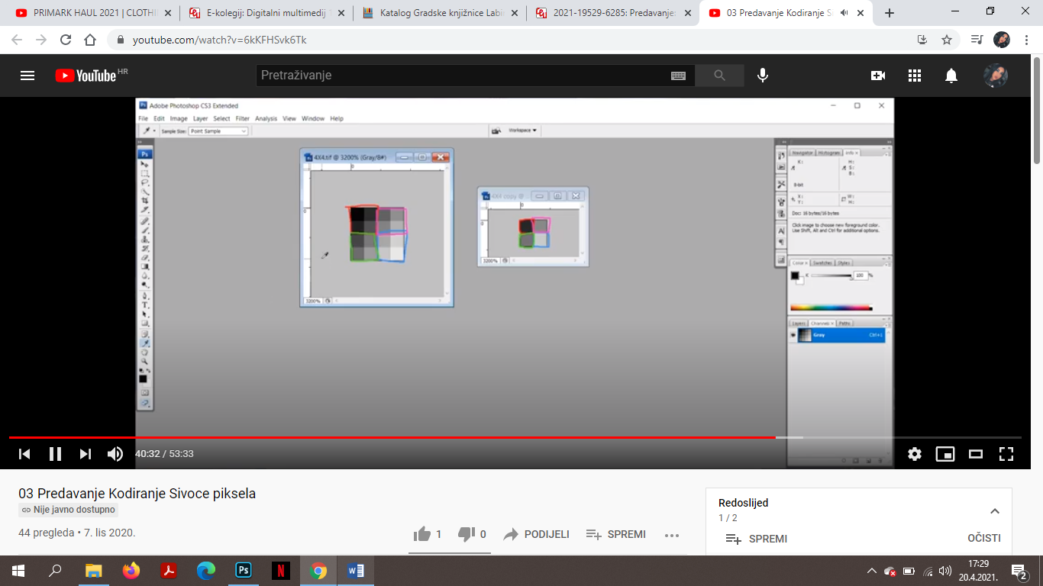

Kada bi očitali gornji par piksela (označen crvenom bojom) dobili bismo očitanje od 100% + 89% + 92% + 76% =x /4 = 89,25% 🡪 sivoća resempliranog piksela (desni crveno označeni kvadratić).

Ako pak resempliramo ponovno na 2x2, ali promijenimo algoritam dobit ćemo drugačiju situaciju (3. slika).

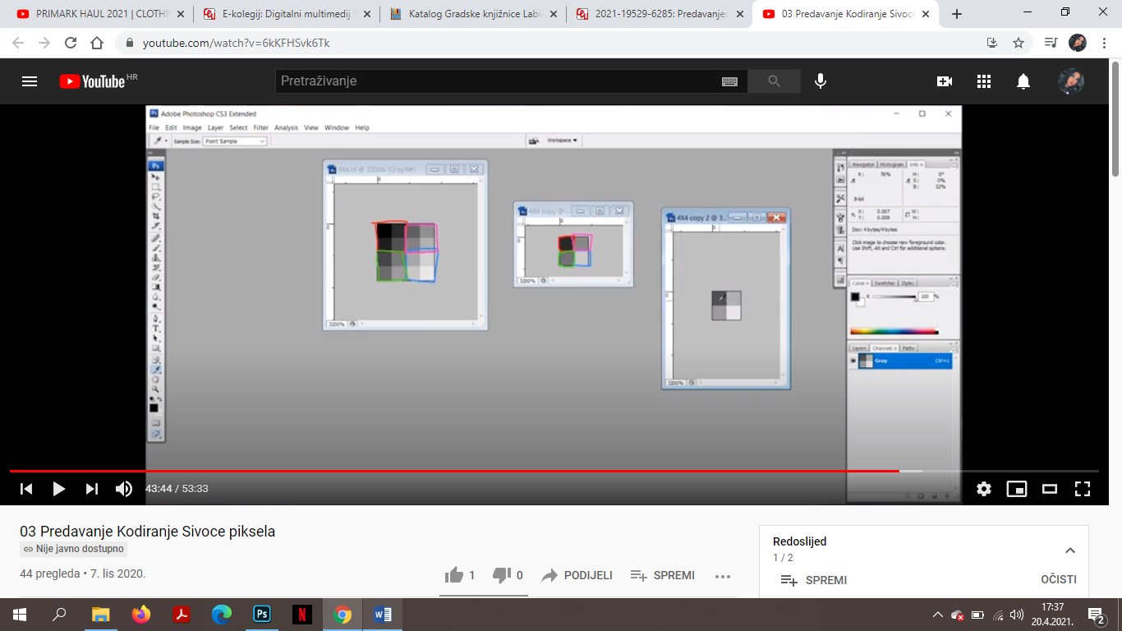

ZAKLJUČAK : Kada resempliramo slike na manje ili više dosta se degradiraju i sivoće piksela. To je jako važno prilikom dizajna ljudske kože, površine namještaja…